Klickbare Nummer anrufen
Hinweis:
Diese Funktion ist nur im browserbasierten UCC-Client verfügbar.
Mit dem UCC-Client können Sie direkt am Bildschirm auf die klassischen Anrufe eines Telefons zugreifen. In diesem Artikel erfahren Sie, wie Sie klickbare Telefonnummern anrufen können. Diese werden insbesondere auf Webseiten in Form spezieller Links bereitgestellt.
Voraussetzungen:
- Der UCC-Client muss im verwendeten Webbrowser als Anwendung für tel-Links hinterlegt sein.
Unter Firefox erfolgt dazu eine Abfrage beim erstmaligen Aufruf des Clients.
Unter Chrome ist die Einstellung überin der Adressleiste erreichbar.
- Die Telefonnummer muss in diesem Browser angeklickt werden.
- Der Client muss dabei in einem eigenen Tab oder Fenster des Browsers aktiv sein.
Hinweis:
Wenn das Widget Aktuelle Anrufe ausgeblendet ist, werden die zugehörigen Funktionen in einem Pop-up angezeigt, sobald Anrufe ein- oder ausgehen.
Um eine klickbare Telefonnummer anzurufen, gehen Sie wie folgt vor:
- Öffnen Sie den UCC-Client in einem Tab oder Fenster Ihres bevorzugten Webbrowsers.
- Öffnen Sie die gewünschte Webseite in einem neuen Tab oder Fenster.
- Klicken Sie auf den Link der gewünschten Telefonnummer.
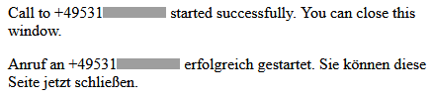
Der Webbrowser zeigt eine Bestätigung an. Gleichzeitig wird der Anruf im UCC-Client bzw. am gesteuerten Endgerät gestartet.
Hinweis:
Bei ausgehenden Anrufen rückt der UCC-Client nicht automatisch in den Vordergrund.
Im laufenden Gespräch haben Sie Zugriff auf die folgenden Funktionen:
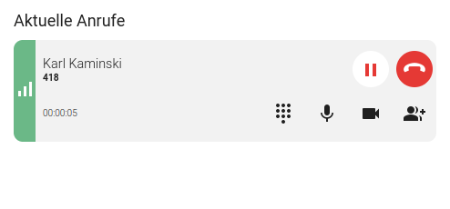 | Dreierkonferenz starten  videotelefonie  Anruf pausieren  Anruf beenden

